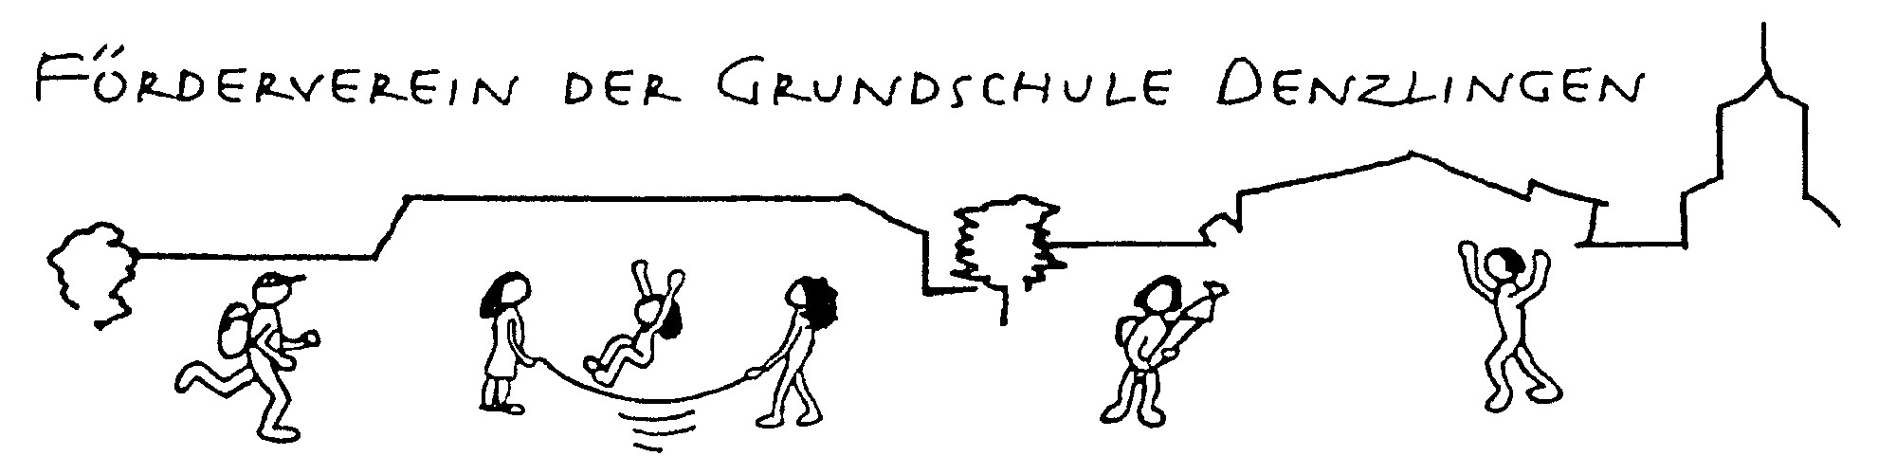

Mitgliederinfo Nr. 279 4. Oktober 2019
Liebe Mitglieder, Freundinnen und Freunde des Fördervereins,
nachdem das neue Schuljahr gut gestartet ist, möchten wir Sie, wie jedes Jahr, ganz herzlich grüßen. Zunächst ein Rückblick auf die Aktivitäten im vergangenen Schuljahr. Durch die Unterstützung von derzeit ungefähr 250 Mitgliedern und ihren Mitgliedsbeiträgen sowie Spenden und Einnahmen bei Veranstaltungen konnten die Grundschüler in vielen Bereichen unterstützt werden.

Oktober 2018 – Mitgliederversammlung
Bei der Mitgliederversammlung wurde ein kurzer Rückblick auf das vergangene Jahr gegeben und die Schatzmeisterin entlastet sowie neue Mitglieder begrüßt. Sodann wurde ein neuer Vorstand gewählt.
Vorsitzender: Vincenzo Penna stellv. Vorsitzende: Anja Helde Schatzmeisterin: Manuela Wucherer (wie bisher) Schriftführerin: Mirja Höfert (wie bisher) Beisitzer: Susanne Decher, Barbara Frey, Silke Siegmund (alle drei wie bisher), Daniela Beha
Anschließend wurden die kommenden Aktionen durchgesprochen.

Dezember 2018 - Weihnachtsbasteln
Zum inzwischen 26. Mal fand die Weihnachtsbastelaktion des Fördervereins statt. Den Kindern wurden wie immer 4 verschiedene Bastelideen angeboten, um Weihnachtsgeschenke für Eltern oder Verwandte zu basteln. Insgesamt haben an beiden Terminen knapp 400 Kinder teilgenommen. Nur dank der Unterstützung von über 60 Helferinnen und Helfern konnte dieser große Andrang bewältigt werden. Auch in diesem Jahr werden wieder viele Helfer benötigt, um das Weihnachtsbasteln organisieren zu können – wer Lust und Zeit hat zu helfen meldet sich bitte bei uns unter fv@grundschule-denzlingen.de.

Mai 2019 - Kindermusical „UFO – Kein Wunsch ist Schnuppe“
Am 28., 29. und 30. Mai führten die Kinder des vom Förderverein unterstützten Grundschulchors unter Leitung von Petronella Rußer-Grüning im Denzlinger Kultur- und Bürgerhaus das Musical „UFO – Kein Wunsch ist Schnuppe“ von Gerhard A. Meyer und Thomas Haag auf, ein intergalaktisches Stück, in dem es um Abenteuerlust und Sehnsucht nach dem Unbekannten, um Sternschnuppen und Wünsche, Einsamkeit und Trauer, Freude und Liebe geht. Passend dazu eine mitreißende „spacige“ Musik mit Pop- und Jazzanklängen. Wieder einmal konnten auf der Bühne rund 100 Kinder und eine Liveband das Publikum begeistern. Wie schon in den letzten Jahren waren alle Schulanfänger aus den Kindergärten und die Erstklässler kostenlos zur Schulaufführung am Mittwochvormittag eingeladen; die öffentlichen Aufführungen am Dienstag und Donnerstag Nachmittag waren teilweise sogar ausverkauft. Die Bewirtung nach den Vorstellungen übernahmen die 3. Klassen zusammen mit dem Förderverein. Übrigens: Auch dieses Jahr können sich wieder zwei 3. Klassen melden, um sich mit der Bewirtung einen Zuschuss zu ihrer Klassenkasse zu verdienen!

September 2019 – Hausaufgabenheft & Postmappe
Auch in diesem Jahr gab es für alle Schüler das vom Förderverein gesponserte Hausaufgabenheft der Grundschule mit allen wichtigen Informationen, Telefonnummern und Ansprechpartnern; alle Erstklässler bekamen auch in diesem Jahr eine Postmappe vom Förderverein geschenkt.

September 2019 - Empfang der Erstklässler
Am Einschulungstag der Erstklässler organisierte der Förderverein wieder – wie immer mit Unterstützung von Eltern der Zweitklässler - die Bewirtung der Eltern und Angehörigen während der ersten Schulstunde der Kinder. Bei einem Gläschen Sekt und einem Hefezopf wurden die Besucher über die Aktivitäten des Fördervereins informiert.

September 2019 - Schulrallye für die ersten Klassen
An den beiden Schulhäusern der Grundschule wurde am 24. & 26. September eine Schulrallye für die Erstklässler veranstaltet. Über 60 Schülerinnen und Schüler nahmen begeistert daran teil und lernten dadurch die Schule besser kennen.
Weitere wichtige Aktivitäten des Fördervereins:
- Kinder aus finanziell schwachen Familien wurden wieder bei Schulausflügen, kulturellen Veranstaltungen und Landschulheimaufenthalten unterstützt.
- Samstagsgeschichten in Kooperation mit der Mediathek: Vorlesestunden für die Klassen
1–4 an einem Samstag im Monat von 11 bis 12 Uhr in der Mediathek.
Hierfür werden immer wieder Eltern gesucht, die Spaß haben am Vorlesen!
- Unterstützung der Klassen bei Projekten (insg. max. 200 € pro Klasse).
Auch das gemeinsam mit der Schulsozialarbeit organisierte Projekt ‚Mein Körper gehört mir‘ für alle 3.- und 4.-Klässler wird weiterhin vom Förderverein finanziert.
Dankeschön
An alle Helferinnen und Helfer, die uns im letzten Jahr mit großem persönlichen Einsatz zur Seite standen. Sie haben zum Gelingen unserer Aktivitäten einen unverzichtbaren Beitrag geleistet. Ein besonderer Dank geht an die hilfsbereiten und freundlichen Hausmeister und die Reinigungskräfte. Außerdem möchten wir uns noch ganz herzlich bei der Schulleitung, Frau Siegmund und Frau Stein, sowie den Lehrerinnen und Lehrern bedanken, die uns immer tatkräftig unterstützt haben!

Einladung zum Mitmachen – die Eltern sind gefragt!
Der Förderverein bietet das ganze Jahr über verschiedene Aktionen an, die nur gemeinsam mit vielen Helfern durchgeführt werden können; als Beispiele seien die Schulrallye, die Samstagsgeschichten und das Weihnachtsbasteln genannt. Die Kinder nehmen mit viel Freude an diesen Aktionen teil, und es macht großen Spaß, als Helfer mitzumachen und die Kinder z.B. beim Basteln zu unterstützen. Wir möchten Sie als Eltern herzlich einladen mitzumachen und sich zu melden, wenn es wieder einmal heißt: „Möchten Sie mithelfen?“, oder jederzeit per Mail an fv@grundschule-denzlingen.de!
Vorschau:
- Mitgliederversammlung am Montag, den 21.10.2019 um 19:30 Uhr im Lehrerzimmer Schulhaus Brückleacker, Grüner Weg 10, Denzlingen
- Weihnachtsbasteln am 03. und 05.12.2019 jeweils von 15:00 bis ca. 16:30 Uhr
Es grüßt Sie im Namen des Fördervereins der Grundschule Denzlingen e.V.

Vincenzo Penna
1. Vorsitzender
E-Mail: fv@grundschule-denzlingen.de

